Урок математики
Тема: «повторение изученного во 2 классе»
Цели: совершенствовать вычислительные навыки; закреплять знание геометрических фигур; формировать умения решать тестовые задачи; развивать умение анализировать.
Ход урока
I. Устный счет.
– Соедините линиями равные числа:
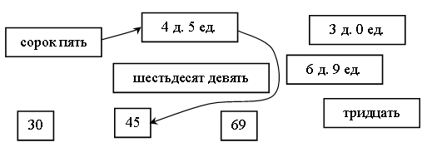
– Вставьте пропущенные числа:
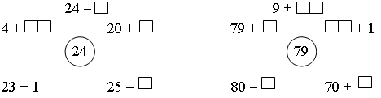
– Какое время покажут стрелки часов через 3 часа?
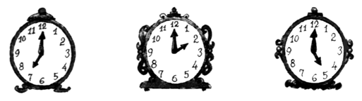
– Какое время показывали стрелки часов два часа назад?
– Найдите в узорах знакомые геометрические фигуры.
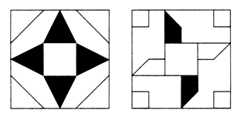
II. Работа по теме урока.
Задание 1.
Учащиеся записывают числа в порядке их убывания.
999, 856, 743, 564, 356, 298, 99.
Задание 2.
– Вспомните табличные случаи умножения.
– Как называются числа при умножении?
– Выполните проверку с помощью калькулятора.
Задание 3.
– Вычислите значения данных сумм и разностей.
– Выполните действия столбиком.
– Как называются числа при сложении?
– Как называются числа при вычитании?
– Выполните проверку с помощью калькулятора.
Задание 4.
– Прочитайте задачу. Что известно? Что требуется узнать?
– Составьте круговую схему по данной задаче.
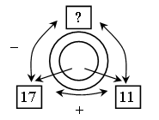
Разнес – 17 п.
Осталось – 11 п.
Было – ? п.
Решение:
17 + 11 = 28 (п.) – было.
Ответ: 28 писем.
Задание 5.
– Прочитайте задачу. Что известно? Что требуется узнать?
– Как можно записать решение задачи? (Выражением, уравнением, по действиям.)
– Запишите условие задачи.
– Какое из данных выражений является решением этой задачи?
– Проверьте себя, решив задачу по действиям.
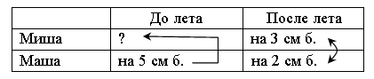
Решение:
1) 3 – 2 = 1 (см) – больше вырос Миша.
2) 5 – 1 = 4 (см) – Маша выше Миши.
Выражение: 5 см – (3 см – 2 см) = 4 см.
Задание 6.
– Прочитайте задачу. Что известно? Что требуется узнать?
– Для решения этой задачи составьте уравнение.
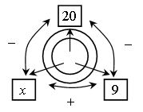
Было – 20 ябл.
Съели – х ябл.
Осталось – 9 ябл.
Решение:
20 – х = 9
х = 20 – 9
х = 11 (ябл.) – съели.
– Составьте к данной задаче обратную и запишите ее решение с помощью уравнения.
а) Было – х ябл.
Съели – 11 ябл.
Осталось – 9 ябл.
Решение:
х – 11 = 9
х = 11 + 9
х = 20 (ябл.) – было.
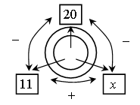
б) Было – 20 ябл.
Съели – 11 ябл.
Осталось – х ябл.
Решение:
11 + х = 20
х = 20 – 11
х = 9 (ябл.) – осталось.
Задание 7.
– Назовите признаки окружности.
– Что называют радиусом окружности? Диаметром?
– Постройте окружность, диаметр которой равен 4 см.
– Чему будет равен радиус этой окружности? (2 см.)
Задание 8.
– Какую фигуру называют углом? Как построить прямой угол? Как называется угол больше прямого? (Тупой.)
– Как называется угол меньше прямого? (Острый.)
– Постройте прямой, тупой и острый углы.
Задание 10.
– Как называются данные фигуры? (Это многоугольники.)
– Дайте название каждому многоугольнику. (Треугольник, четырехугольники, шестиугольники.)
– Что значит «найти периметр многоугольника»?
– Найдите периметр каждого многоугольника.
– Назовите фигуру, для вычисления периметра которой достаточно знать длину одной стороны. (Квадрат.)
Р_{треугольника} = 3 + 4 + 5 + 12 (см).
Р_{прямоугольника} = (3 + 4) ⋅ 2 = 14 (см).
Р_{квадрата} = 2 ⋅ 4 = 8 (см).
Р_{шестиугольника} = 1 + 2 + 2 + 1 + 2 + 2 = 10 (см).
Задание 11.
– Как называется данная фигура? (Квадрат.) Начертите данную фигуру в тетради. Разбейте ее на 4 части, каждая из которых имеет такую же форму, как и сама фигура.
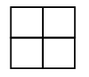
III. Итог урока.
– Какие фигуры называют многоугольниками?
– Как построить окружность?
– Назовите части задачи.
Домашнее задание. № 9.

